申込書-1.0

2025年日本のうたごえ

**東日本郷土講習会**

ふるさとを守る郷土の唄や踊り・和太鼓を生きる力に！

日本のうたごえ祭典in神戸・ひょうご（11/22-24） に

「日本満開だんじり囃子」で参加しよう！

**日本満開だんじり囃子**

**作調・長胴/締め太鼓講師：塩原　良（吟遊打人）**

**踊り講師：花柳 宗信（花柳流名取）　篠笛講師：朝倉 久美子（太鼓衆団輪田鼓）**

☆日本のうたごえ祭典in神戸・ひょうご　**開幕全国合同演奏演目**

○11/22全国・兵庫県和太鼓と民舞・民謡のまつり　○11/24大音楽会

講習① 長胴太鼓・締め太鼓（初心者・経験者）（30名）

②踊り（初心者・経験者）（20名）③篠笛（経験者）（七本調子/10名）名）

**日時：2025年4月26日（土）13：00〜27日（日）16：00**

会場：**国立オリンピック記念青少年総合センター（カルチャー棟）**

〒151-0052　東京都渋谷区代々木神園町３−１（小田急線　参宮橋駅下車徒歩約7分）

エイサー　**ダイナミック琉球**

**講師：花原　京正 （和太鼓パフォーマー 無限）**

講習④ エイサー（パーランクー持参/50名）

主催：日本のうたごえ全国協議会/

東日本郷土講習会実行委員会

〒169-0072　東京都新宿区大久保2-16-36 TEL:03-3200-0106 FAX:03-3200-0193

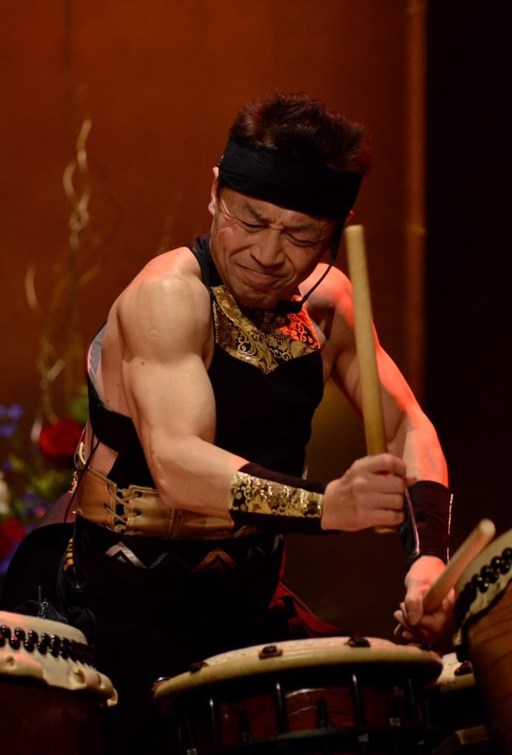「日本満開だんじり囃子」は、阪神・淡路大震災から30年を迎える兵庫県神戸市で開催される「2025日本のうたごえ祭典in神戸・ひょうご」の合同演奏曲として創作された和太鼓曲です。　　兵庫県芦屋市に伝わるだんじり囃子のリズムや　神戸市兵庫区、和田神社のだんじり踊りを取り入れ、祭りの力で日本の明るい未来を表現することを目指しています。この曲は、魂のこもる舞台芸能の土台を作ったに過ぎません。まずは、この祭典で大輪の花をさかせ、参加者の皆さんがこの曲を自分たちのものとして各地で打ち囃し、日本の明日に満開の花が咲く よう共に作り上げていくことを願っています。

**日本満開だんじり囃子**

**作調・長胴/締め太鼓講師：塩原　良**

**踊り講師：花柳 宗信（花柳流名取）**

**篠笛講師：朝倉 久美子（太鼓衆団輪田鼓）**

吟遊打人

**塩原　良**プロフィール

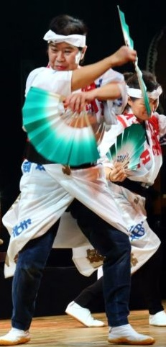1983年から1年、映画監督、今村昌平氏のもとで助監督を務めた後、監督の勧めを受けて84年長野県 伊那市の歌舞劇団田楽座へ演技者として入座。13年間、全国巡業の旅と民俗芸能の取材から舞台芸能への再創作に携わる。97年、田楽座創立30周年作品「座・満開むら祭り」の作・演出・主演を機に退座、独立。98年に吟遊打人を表明し、単独の活動をスタートする。98年~2000年まで、創作和太鼓集団 「むげん隗」所属。小松市の全国コンテストで団体優勝を経験。2004年、台湾台北市の國父紀念館にて、李登輝氏を前に、宝塚OG・但馬久美さんらと共演。そのことをきっかけに、05年~現在まで台湾のプロ 技芸団・台北慶和舘と深く交流する。01年~09年、和太鼓アーティスト・加藤拓三のプロデュースによりアメリカのスクールビジット公演を行う。07年、山本寛斎氏プロデュース「KANSAI SUPER SHOW 太陽の舟」東京ドームイベントに350人の太鼓隊の中、塩原組のリーダーを務める。また同年、第6回東京国際和太鼓コンテスト大太鼓の部にて、最優秀賞受賞。16年、スウエーデンストックホルムの太鼓団体から芸能としての和太鼓の指導を依頼され、定期指導に。18年から20年、芸歴35周年記念コ ンサート「明日へのバトン」を各地で開催。指導下の若手を起用する機会として活用し、広く実践の場を提供する。　　その期間に、飯田市に社会教育団体「和太鼓仲間南信州」を組織し、「杜の学校」「座・獅子乃翼 THE SIMBA」をそこの基軸として和太鼓普及活動に拍車をかける。21年、大韓民国国家無形文化財第39号處容舞履修者・韓国舞踊家・金一志氏と韓日平和コンサート・名古屋 能楽堂にて共演。

花柳流名取

**花柳宗信** プロフィール

3歳より日本舞踊を母花柳芳利喜に習う。6歳で母の師匠でもある花柳和泉に師事。 16歳で花柳流名取「花柳宗信」を取得。21歳で花柳流師範免許取得。 現在太鼓衆団輪田鼓に所属。座長としてメンバー指導のかたわら、太鼓研修生、太鼓教室「輪楽鼓」ならびに民舞風の輪の翠と紅の2教室でそれぞれ講師を務めている。 輪田鼓酒蔵公演にて「三番叟」、輪田鼓「真田十勇士」公演では、佐助と弁慶を作舞、メ ンバー阪口と共に演じる。また、これまで振付した民舞作品に、「こきりこ」、「はんや節」、「土蜘蛛の舞」等がある。

　『ダイナミック琉球』は2017年の夏の高校野球で応援歌として使ったことをきっかけにSNSからメディアへと広まり、高校野球の定番曲として認知されるようになった。

**ダイナミック琉球**

**講師：花原　京正 （**和太鼓パフォーマー 無限）

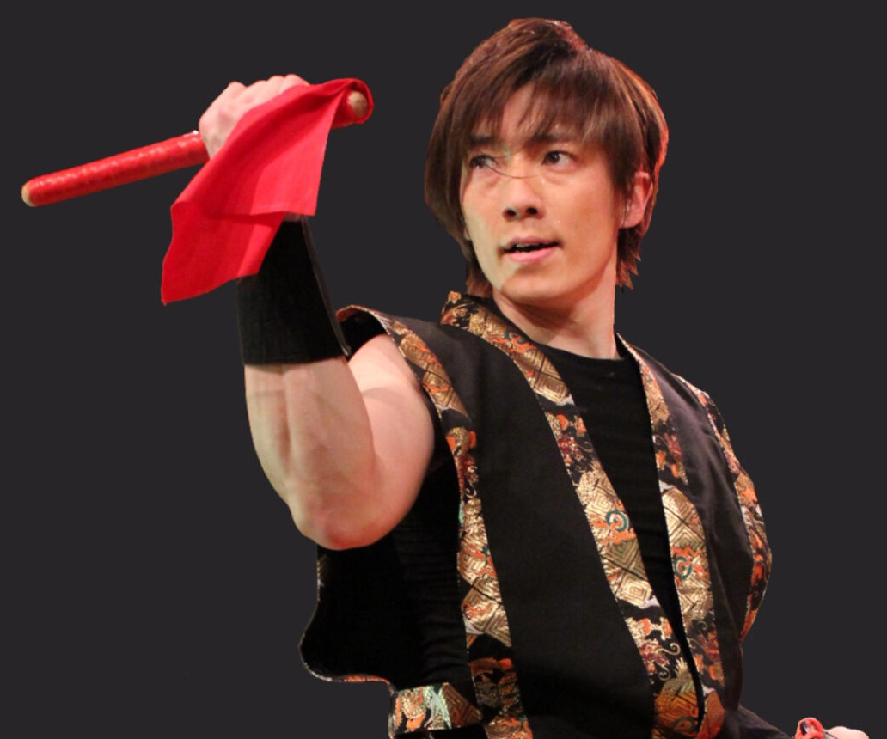元々は2008年に琉球大学の土木工学科創立50周年を記念して上演された現代版組踊絵巻「琉球ルネッサンス」のテーマ曲として制作された楽曲で、舞台演出を行った平田大一が作詞を担当し、沖縄在住のミュージシャン・イクマあきらが作曲を担当した。そして、同年CMソングに起用、翌年にはイクマあきらのアルバムに収録され、全国的に人気を獲得する楽曲となっている。

　この曲には、さまざまなエイサーの振り付けがあるが、今回講師を務めていただく花原京正さんのエイサーには、歌詞の内容に想いを馳せたダイナミックな立ち振る舞いと、繊細な祈りにも似た表現が幾重にも折り重なっている。さながら、沖縄の自然の美しさや人と命を大切にする想いが、強く深く表現されているようだ。

和太鼓パフォーマー 無限

**花原　京正** プロフィール

15歳で太鼓を始め、「彦根古城太鼓」に入団。様々なイベントや催し物、県内の夏祭りに出演。  
2002年に弟・秀正らと各種イベントに出演等幅広く活動をする。  
2003年に上京し、太鼓センター所属となる。定期教室指導のみならず、学校現場、チーム関係、ワークショップ等数多くの指導を努める。  
2005年に古里祐一郎、花原秀正と「無限」を結成。ヨーロッパ５ヵ国ツアーや自主企画LIVE「Live!Explosion」を展開し精力的に活動中。また、2006年に邦楽ユニット“Ash-Roty”に参加、現在は“雷the太陽”として活動中。  
和太鼓以外にもエイサーの経験も深く、1万人エイサー踊り隊を引き連れ、沖縄でのイベントを成功に導く。　　　エイサーの力量を買われ、2006年4月には夏川りみ「杜の賑い」に出演。ストリートダンスや機械体操の経験もある。

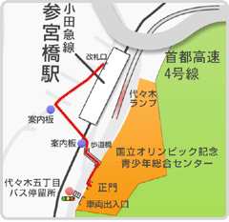【講習スケジュール】**スケジュールは変更になる場合があります。**

|  |  |
| --- | --- |
| 4月26日（土）  12:00　受付（カルチャー棟　地下1階　リハーサル室）  13:00　オリエンテーション、試演  コース別講習Ⅰ開講  17:30　夕食  19:00〜21:00　交流会 | 4月27日（日）  9:00　コース別講習Ⅱ  12:00　昼食  13:00　コース別講習Ⅲ  15:00　全体成果発表  16:00　終了 |

【申し込み】

|  |  |  |  |  |
| --- | --- | --- | --- | --- |
| **◇受講料** | 一般 | 協議会加盟 | 中・高校生 | 小学生 |
| 全日参加 | 13,000円 | 12,000円 | 9,000円 | 8,000円 |
| 一日参加 | 9,000円 | 8,000円 | 6,000円 | 5,000円 |

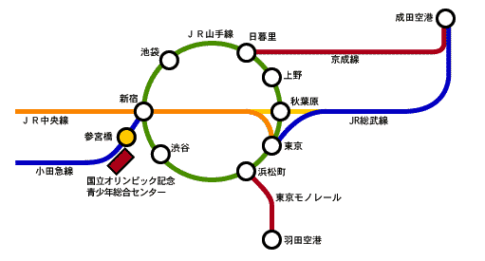◇宿泊・食事　宿泊代、食事代は受講料と一緒にお振込み下さい

オリンピックセンター宿泊代 2,960円　・基本個室、部屋割りは当日

食事希望者は事前予約制（レストランふじ）

夕食（960円）・　朝食（690円）※昼食は予約なしで利用可

◇申込　**Fax（03-3200-0193）にてお申込み**下さい

**〆切： ４ 月 10 日到着分まで**但、定員になり次第締切

◇入金方法

お申し込み後、下記口座にお振込みをお願いします　当日は振込の控えをお持ち下さい　※事情ある場合、当日現金払いも可

郵便振替口座：00110-1-26538 　日本のうたごえ全国協議会

他行から振込の場合：ゆうちょ銀行 〇一九（ゼロイチキュウ）支店　当座0026538日本のうたごえ全国協議会

◇講習場所

国立オリンピック記念青少年総合センター（カルチャー棟）（住所等、表紙に記載）

**エイサー 4/27（日）の午前のみ**　角筈（つのはず）地域センターレクリエーションホール

（オリンピックセンターよりバス5分/新宿駅西口よりバス4分/京王線初台東口より徒歩10分）

◇持ち物

バチ（長胴・締め）・　笛　・　パーランク　・　筆記用具など各自講習に必要なもの、

内履き（足袋、体育館シューズ）、宿泊の方（一泊着替え、洗面道具、スリッパなどの室内ばき）

申し込み日　　　　月　　　日　　　　　2025年　東日本郷土講習会　参加申込書　　　　　　　　受付日　　　　月　 　　日

|  |  |  |  |  |
| --- | --- | --- | --- | --- |
| 氏名（フリガナ）：  年齢（必須）:　　　　　　　性別： | | 住所〒 | | |
| Tel（携帯）：　　　　　　　　　　　　　　　　　　Email： | | |
| 参加日：  （◯で囲んでください）  ・４/26(土)  ・４/27(日) | 受講希望演目：  （◯で囲んでください）  ① 　　②  ③　　 ④ | 区分：　・一般　　・加盟  ・中高　　・小学 | 宿泊：  ・する　　・しない | 食事予約：  ・夕食　　・朝食 |
| その他：講習③の踊りご希望の方へ　踊りに必要な物品は別途ご案内いたします  　　　　　　パーランク予約販売　　　　　　　個 希望　（約4,000円 当日集金） | | |